

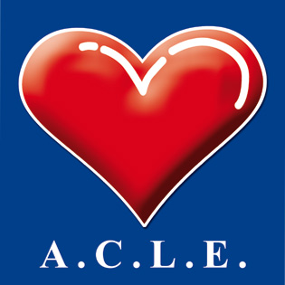
ACLE
Associazione Culturale Linguistica Educational
Via Roma 54 18038 Sanremo (IM) Italy
Tel. 0184 506070 Fax 0184 509996 www acle.it info@acle.it
Accreditata dal M.I.U.R Prot. n° 1011, 23 giugno 2006
MODULO DI ISCRIZIONE
ARICCIA

Barrare la casella corrispondente al corso scelto:

m HOW TO BE A CREATIVE ENGLISH TEACHER (solo docenti primaria)
m DRAMA & VIDEO ACTIVITIES FOR THE SECONDARY SCHOOL CLASSROOM (solo docenti secondaria di I e II grado)

Cognome________________________________ Nome___________________________________

Indirizzo privato Via ________________________________________________________________

Cap_____________ Città________________________________________________ Prov.______

Tel.________________________________Cell. _________________________________________

e-mail___________________________________________________________________________

Nome Scuola _____________________________Plesso __________________________________

Città Scuola_______________________________________________________Prov. Scuola _____

Fax Scuola _________________________e-mail Scuola___________________________________

ISCRIZIONI
A numero chiuso con max. 30 partecipanti.

MODALITA’ ISCRIZIONE
Per iscriversi è necessario compilare ed inviare la SCHEDA DI ISCRIZIONE via e-mail a lazio@acle.it,

Per ulteriori informazioni contattare l’ufficio
ACLE Lazio
tel. 06 87180104 - 06 8176267

